Бочаров Андрей Иванович

Губернатор Волгоградской области
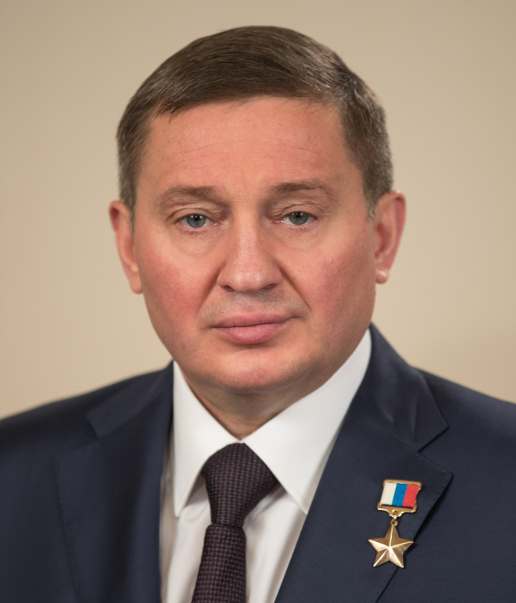
Указом Президента РФ от 02.04.2014 №197 назначен временно исполняющим обязанности Губернатора Волгоградской области. По результатам досрочных выборов избран Губернатором Волгоградской области, вступил в должность 24 сентября 2014 года. В сентябре 2019 года Андрей Бочаров переизбран жителями Волгоградской области на второй срок. В октябре 2024 года Андрей Бочаров переизбран жителями Волгоградской области на третий срок.

Родился 14 октября 1969 г. в г.Барнауле Алтайского края.
В 1987 году окончил Московское суворовское военное училище, в 1991 году окончил Рязанское высшее воздушно-десантное командное училище, в 2002 году – Российскую академию госслужбы при Президенте Российской Федерации по специальности "государственное и муниципальное управление".
С 1991 по 2004 год проходил военную службу на командных должностях в Воздушно-десантных войсках России. Полковник запаса. В 1996 году Указом Президента Российской Федерации за проявленные личное мужество и героизм присвоено звание Героя Российской Федерации.

С 2005 по 2007 год - заместитель губернатора Брянской области, руководитель постоянного представительства администрации Брянской области при Правительстве Российской Федерации. В 2007–2012 гг. – депутат Государственной Думы Федерального Собрания Российской Федерации пятого и шестого созывов. В 2012 г. сложил полномочия депутата в связи с назначением на должность в Администрации Президента РФ. В январе 2013 г. избран руководителем организационного комитета по проведению учредительного съезда Общероссийского народного фронта (ОНФ). С июня 2013 г. по апрель 2014 г. – руководитель исполкома Общероссийского народного фронта.

